Практикум №1
Тема: «Разработка приложения конвертера валют»
Цель: разработать приложение конвертер валют, которое позволяет пользователям быстро и удобно преобразовывать суммы из одной валюты в другую на основе актуальных курсов обмена, обеспечивая точность и удобство использования.
Ход работы
Выполненная работа предоставлена на рисунках 1.1 – 1.3:
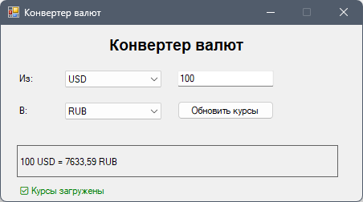
Рисунок 1.1
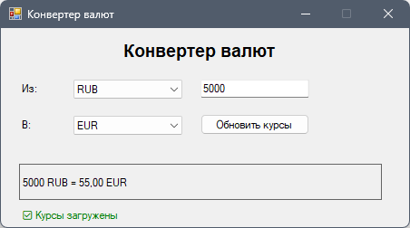
Рисунок 1.2

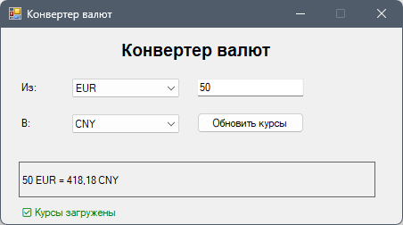
Рисунок 1.3

ЛИСТИНГ КОДА
Form1
using System;
using System.Collections.Generic;
using System.Net.Http;
using System.Threading.Tasks;
using System.Windows.Forms;
using System.Text.Json;

namespace prakt_1
{
public partial class Form1 : Form
{
private readonly string[] currencies = { "RUB", "USD", "EUR", "CNY", "KRW" };
private Dictionary<string, double> rates = new Dictionary<string, double>();

public Form1()
{
InitializeComponent();
cmbFrom.Items.AddRange(currencies);
cmbTo.Items.AddRange(currencies);
cmbFrom.SelectedIndex = 0;
cmbTo.SelectedIndex = 1;

_ = LoadExchangeRatesAsync();
}
private async Task LoadExchangeRatesAsync()
{
try
{
using (var client = new HttpClient())
{
var response = await client.GetStringAsync("https://api.exchangerate-api.com/v4/latest/RUB");
var json = JsonDocument.Parse(response);
var ratesJson = json.RootElement.GetProperty("rates");

rates.Clear();
foreach (var currency in currencies)
{
if (ratesJson.TryGetProperty(currency, out var rateElement))
{
rates[currency] = rateElement.GetDouble();
}
else
{
rates[currency] = fallbackRates[currency];
}
}

lblStatus.Text = "✅ Курсы загружены";
}
}
catch (Exception ex)
{
MessageBox.Show($"Не удалось загрузить курсы:\n{ex.Message}\n\nИспользуются резервные значения.", "Ошибка", MessageBoxButtons.OK, MessageBoxIcon.Warning);
rates = new Dictionary<string, double>(fallbackRates);
lblStatus.Text = "⚠️ Резервные курсы";
}

ConvertCurrency();
}

private void ConvertCurrency()
{
if (!rates.ContainsKey("RUB") || !double.TryParse(txtAmount.Text, out double amount) || amount < 0)
{
lblResult.Text = "Введите корректную сумму ≥ 0";
return;
}

string from = cmbFrom.SelectedItem?.ToString();
string to = cmbTo.SelectedItem?.ToString();

if (string.IsNullOrEmpty(from) || string.IsNullOrEmpty(to))
return;

double rubAmount = amount / rates[from];
double result = rubAmount * rates[to];

lblResult.Text = $"{amount} {from} = {result:F2} {to}";
}

private void txtAmount_TextChanged(object sender, EventArgs e) => ConvertCurrency();
private void cmbFrom_SelectedIndexChanged(object sender, EventArgs e) => ConvertCurrency();
private void cmbTo_SelectedIndexChanged(object sender, EventArgs e) => ConvertCurrency();

private async void btnUpdateRates_Click(object sender, EventArgs e)
{
btnUpdateRates.Enabled = false;
lblStatus.Text = "🔄 Загрузка...";
await LoadExchangeRatesAsync();
btnUpdateRates.Enabled = true;
}
}
}

